# Руководство по установке pgbouncer под CentOS 8

# Установка pgbouncer

Для корректной работы pgbouncer на машине должен быть установлен postgresql-server, если установка производится на той же машине, что и БД, то postgresql-server уже установлен:

# yum install -y pgbouncer

После выполнения команды проверяем папку /usr/lib/systemd/system/ и ищем в ней файл pgbouncer.service, если файла нет – создаем его, содержимое файла:

**[Unit]**

**Description=A lightweight connection pooler for PostgreSQL**

**Documentation=man:pgbouncer(1)**

**After=syslog.target network.target**

**[Service]**

**RemainAfterExit=yes**

**User=postgres**

**Group=postgres**

**# Path to the init file**

**Environment=BOUNCERCONF=/etc/pgbouncer/pgbouncer.ini**

**ExecStart=/usr/bin/pgbouncer -q ${BOUNCERCONF}**

**ExecReload=/usr/bin/pgbouncer -R -q ${BOUNCERCONF}**

**# Give a reasonable amount of time for the server to start up/shut down**

**TimeoutSec=300**

**[Install]**

**WantedBy=multi-user.target**

Открываем файл /etc/pgbouncer/pgbouncer.ini и редактируем его:

**[databases]**

**;; fallback connect string**

**\* = host=10.10.10.35 port=5432 auth_user=postgres**

//Можно не указывать IP, если БД расположена на этом же сервере

**[pgbouncer]**

**logfile = /var/log/pgbouncer/pgbouncer.log**

**pidfile = /var/run/pgbouncer/pgbouncer.pid**

**listen_addr = 127.0.0.1, ::1**

**listen_port = 6432**

// listen_addr = * //все адреса

**auth_type = trust**

**auth_file = /etc/pgbouncer/userlist.txt**

**admin_users = postgres**

**stats_users = stats, postgres**

**pool_mode = transaction**

**max_client_conn = 100**

**default_pool_size = 100**

Открываем файл /etc/pgbouncer/userlist.txt и проверяем, что там есть строка "postgres" "postgres", если нет – добавляем.

Для папок /etc/pgbouncer, /var/log/pgbouncer и /var/run/pgbouncer устанавливаем владельца на root и выставляем права на 777 с ключом –R.

Запускаем службу и проверяем ее статус:

#systemctl start pgbouncer

#systemctl status pgbouncer

Проверяем соединение с БД:

#su postgres

#psql -U postgres -h 127.0.0.1 -p 6432 -d ltools

//если в качестве listen_addr выбран другой IP, например, внешний, то можно проверить //подключение к БД по этому IP.

# Настройка ротации логов с использованием утилиты logrotate

Как правило утилита logrotate предустановлен во многие дистрибутивы, проверяем есть ли он на машине:

#yum list installed

Проверяем есть ли запись logrotate:

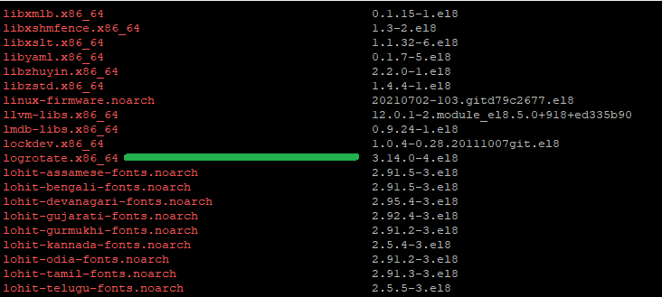

Если утилита не установлена, ее необходимо установить:

#yum install logrotate

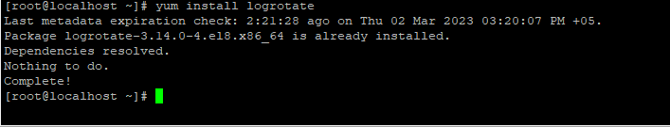

Проверяем, что утилита установлена корректно:

#logrotate

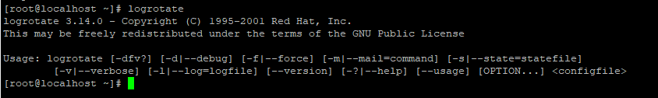

Редактируем файл /etc/logrotate.conf, основные параметры тут это: rotation-interval, rotation-count and compression. По умолчанию интервал выбран weekly (еженедельно), доступны также варианты: hourly, daily, monthly. Подробнее о параметрах и допустимых значениях можно уточнить в справочнике утилиты, для этого необходимо выполнить команду:

# man logrotate

Следующий параметр rotation-count определяет сколько раз лог-файл будет ротирован перед удалением, если значение равно 0, то файл сразу удаляется без ротации. По умолчанию значение равно 4, то есть если выбран ежедневная ротация, то файлы будут хранится максимум 4 дня и потом удалятся.

Сжатие по умолчанию выключено.

Переходим в папку /etc/logrotate.d и ищем там файл конфигурации для ротации логов pgbouncer и редактируем это файл:

/var/log/pgbouncer/pgbouncer.log {

missingok

notifempty

sharedscripts

create 0644 pgbouncer pgbouncer

nodateext

daily

rotate 10

}

create 0644 pgbouncer pgbouncer – create mode owner group, группу и владельца можно задать как root,root или другие подходящие.

Таким образом будет создан лог для ежедневной ротации логов pgbouncer и их хранением в течении 10 дней.

Ручная ротация:

#logrotate -f /etc/logrotate.conf

Проверить статус последней ротации можно в файле /var/lib/logrotate/ logrotate.status, строка с датой последней ротации будет выглядеть примерно так:

"/var/log/pgbouncer/pgbouncer.log" 2023-3-2-21:10:25

Настройка автоматической ротации логов pgbouncer:

Проверяем, что файл /etc/cron.daily/logrotate содержит строку: /usr/sbin/logrotate /etc/logrotate.conf

если строки нет – ее необходимо дописать.

# Устранение конфликта с внутренним пуллером

При использовании pgbouncer внутренний пуллер необходимо выключить, прописав в коннекшстрин POOLING=False

Иначе возможен конфликт внутреннего пуллера и pgbouncer (внешнего пуллера).